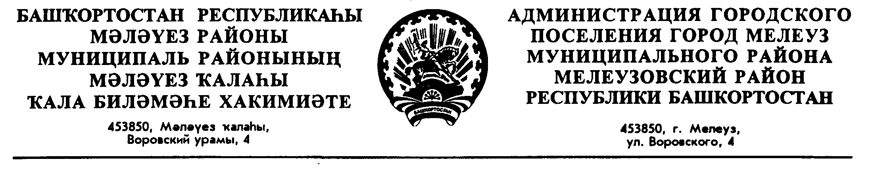
Ҡ А Р А Р П О С Т А Н О В Л Е Н И Е

ПРОЕКТ

О внесении изменений в административный
регламент предоставления муниципальной услуги
«Принятие на учет граждан в качестве
нуждающихся в жилых помещениях»,
утвержденным постановлением
Администрации городского поселения город Мелеуз
муниципального района Мелеузовский район
Республики Башкортостан от 11 августа 2019 года № 339

В соответствии с Федеральным законом от 27 июля 2010 года №210-ФЗ «Об организации предоставления государственных и муниципальных услуг», постановлением Правительства Республики Башкортостан от 22 апреля 2016 года № 153 «Об утверждении типового (рекомендованного) перечня муниципальных услуг, оказываемых органами местного самоуправления в Республике Башкортостан», Законом Республики Башкортостан от 28 декабря 2005 года № 260-з «О наделении органов местного самоуправления отдельными государственными полномочиями Республики Башкортостан»,

Постановляю:

1. Внести в административный регламент предоставления муниципальной услуги «Принятие на учет граждан в качестве нуждающихся в жилых помещениях», утвержденного постановлением Администрации городского поселения город Мелеуз муниципального района Мелеузовский район от 11 августа 2019 года № 339 следующие изменения:
- абзац 9 пункта 1.2.2 «инвалиды, страдающие тяжелыми формами хронических заболеваний при которых совместное проживание с ним в одной квартире невозможно (Федеральный закон от 24.11.1995 N 181-ФЗ "О социальной защите инвалидов в Российской Федерации", Закон РБ № 260-з от 28.12.2005 г. «О наделении органов местного самоуправления отдельными государственными полномочиями Республики Башкортостан») исключить;
- пункт 2.8.6 исключить.
- Контроль за исполнением настоящего постановления возложить на заместителя главы Администрации по городскому хозяйству городского поселения город Мелеуз муниципального района Мелеузовский район Республики Башкортостан Р.Н. Гайсина.

Глава Администрации А.Х.Хасанов

Ф.С. Садыкова
3 73 57

